
省重点高中高三月考
物 理
考生注意：
1.本试卷分选择题和非选择题两部分。满分100分，考试时间90分钟。
2.答题前，考生务必用直径0.5毫米黑色墨水签字笔将密封线内项目填写淸楚。
3.考生作答时，请将答案答在答题卡上。选择题每小题选出答案后，用2B铅笔把答题卡上对应题目的答案标号涂黑；非选择题请用直径0.5毫米黑色墨水签字笔在答题卡上各题的答题区域内作答，超出答题区域书写的答案无效，在试题卷、草稿纸上作答无效。
4.本卷命题范围：必修1，必修2，选修3－1静电场、恒定电流，选修3－5动量。
一、选择题：本题共10小题，每小题4分，共40分。在每小题给出的四个选项中，第1～6题只有项符合题目要求，第7～10题有多项符合题目要求。全部选对的得4分，选对但不全的得2分，有选错的得0分。
1.将一个质量为m的小球，以一定的初速度v₀斜向上抛出，小球在空中运动t时间内的动量改变量大小为(不计空气阻力，重力加速度为g)
A.mv₀ B.2 mv₀ C.mgt D.mgt＋mv₀
2.如图所示，平行板A、B带等量的异种电荷，B板接地，两板间有一固定点P，将A板向上平移小段距离，则下列物理量一定增大的是
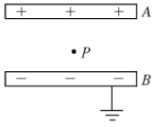
A.平行板电容 B.两板间电场强度 C.P点的电势 D.两板间电场能
3.如图所示，小球放在光滑水平桌面上，用细线连接于O点，细线刚好拉直，使小球在水平面内做圆周运动，逐渐增大小球做圆周运动的角速度，则细线上张力F与小球做圆周运动的角速度平方的关系正确的是
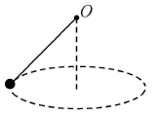
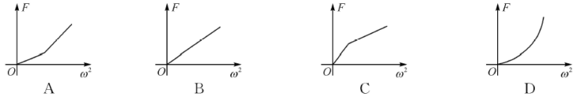
4.如图所示，带电小球A用绝缘细线悬挂在水平向右的匀强电场中，电场的电场强度为E，将带电小球B固定在匀强电场中，A、B间的距离为r，连线与水平方向的夹角为37°，悬挂小球A的悬线刚好竖直，不计小球的大小，静电力常量为k，sin37°＝0.6，cos37°＝0.8，则下列说去正确的是
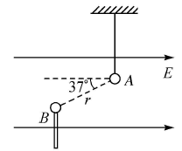
A.小球A一定带正电 B.小球A和B一定带异种电荷
C.小球A的带电量为 D.小球B的带电量为
5.如图所示的U－I图象中，甲为某电池的路端电压与电流的关系图线，乙、丙为两种电子元件的U－I图线，三个图线交于同一点，若电池的电动势不变，内阻变大，再将乙、丙分别接在这个电池两端，乙、丙元件两端的电压分别为U₁、U₂，通过两元件的电流分别为I₁、I₂，则下列关系正确的是
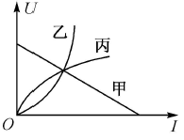
A.U₁>U₂ B.I₁>I₂ C. U₁I₁>U₂I₂ D.
6.智能扫地机器人成为许多家庭喜爱的电子产品，某型号的智能扫地机器人电动机的额定工作电压为12V，正常工作时的额定功率为40W，其所用锂电池的容量为5000mAh，当扫地机器人工作到电池剩余容量为总容量的20%时会停止扫地，然后自动充电已知机器人电动机的线圈电阻为，则下列说法正确的是
A.机器人正常工作时的电流为4A B.工作时，机器人的发热功率为0.33W
C.锂电池的内阻为3.6Ω D.机器人可以连续正常工作的时间为72min
7.迄今为止，大约有1000颗卫星围绕地球正常工作，假如这些卫星均围绕地球做匀速圆周运动，关于这些卫星，下列说法正确的是
A.轨道高的卫星受到地球的引力小 B.轨道高的卫星机械能大
C.线速度大的卫星周期小 D.线速度大的卫星加速度大
8.如图所示为某质点做直线运动的x－t图象，图线为抛物线，关于质点的运动，下列说法正确的是
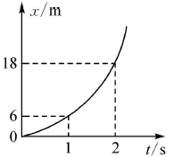
A.质点做变加速直线运动 B.t＝0时刻，质点的速度为3m/s
C.t＝1s时刻，质点的加速度大小为3m/s² D.t＝2s时刻，质点的速度大小为15m/s
9.如图所示，空间存在方向平行于竖直平面的匀强电场，点电荷A固定在空间某点，给一个带电小球B一定的初速度，结果带电小球B恰好绕点电荷A在竖直面内做匀速圆周运动，已知带电小球A的电荷量为＋q，小球B的质量为m，重力加速度为g，则
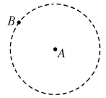
A.点电荷B带负电 B.匀强电场的方向竖直向上
C.匀强电场的电场强度大小 D.带电小球从最高点运动到最低点电势能增大
10.如图所示，质量均为m的A、B两物块用轻弹簧连接，放在光滑的水平面上，A与竖直墙面接触，弹簧处于原长，现用向左的推力缓慢推物块B，当B处于图示位置时静止，整个过程推力做功为W，瞬间撤去推力，撤去推力后
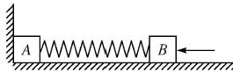
A.当A对墙的压力刚好为零时，物块B的动能等于W
B.墙对A物块的冲量为
C.当B向右运动的速度为零时，弹簧的弹性势能为零
D.弹簧第一次伸长后具有的最大弹性势能为
二、实验题：本题共2小题，共15分。
11.(6分)某同学用如图所示装置做“验证力的平行四边形定则”的实验。
(1)如图甲所示，橡皮条的一端C固定在木板上，用两只弹簧测力计把橡皮条的另一端(绳套和橡皮条的结点)拉到某一确定的O点。记录两个弹簧测力计的拉力F₁和F₂的大小和方向；只用一个弹簧测力计，将结点仍拉到位置O，记录弹簧测力计的拉力F'的大小和方向；按照力的图示要求，作出拉力F₁、F₂、F'；根据力的平行四边形定则作出F₁和F₂的合力F；如果没有操作失误，图乙中的F与F'两力中，方向一定沿CO方向的是 。(填“F”或“F'”)。
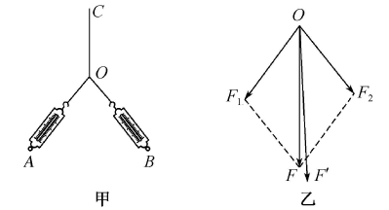
(2)下列对实验的操作及说法正确的是 。
A.每次拉伸橡皮条时，只要使橡皮条伸长量相同即可
B.描点确定拉力方向时，两点之间的距离应尽可能大一些
C.两弹簧测力计拉力方向夹角越大误差越小
D.橡皮条对O点的拉力是合力，两弹簧测力计对O点的拉力是分力
(3)实验中，用两个弹簧测力计同时拉时，两绳夹角小于90°，其中一个弹簧测力计示数接近量程，另一个弹簧测力计示数超过量程的一半。则这样的操作 (填“合理”或“不合理”)，理由是 。
12.(9分)某同学用下列实验器材，测量一节电池的电动势和内阻。实验室提供的器材如下：
A.待测干电池一节
B.电流表A₁(量程0.6A，内阻1Ω)
C.电流表A₂(量程200mA，内阻5Ω)
D.滑动变阻器R₁(0～10Ω)
E.电阻箱R₂(0～999.9Ω)
F.开关S、导线若干
(1)实验中需要将电流表与电阻箱串联，改装一个量程为的电压表，则电阻箱接入电路的电阻为 Ω。
(2)请根据提供的实验器材，设计测量电源电动势和内阻的实验电路，画在图甲中的方框内，在图中标明所用器材的符号，并用笔画线将图乙中的实物连接完整。
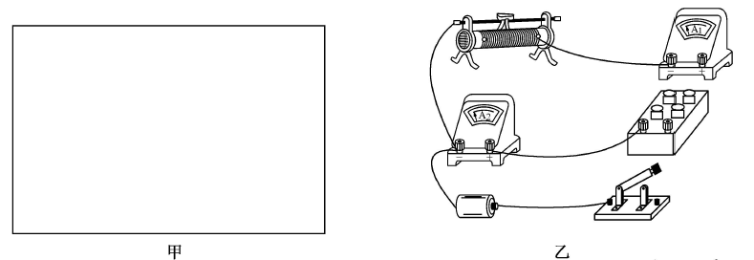
(3)闭合开关前，图乙中的滑动变阻器的滑片应移到最 (填“左”或“右”)端。闭合开关，调节滑动变阻器，记录多组两个电流表的示数，作出图象，如图丙所示，则由图象得到电源的电动势E＝ V，电源的内阻r＝ Ω。
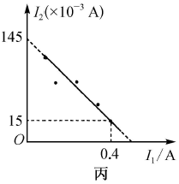
(4)该实验 (填“有”或“没有”)由于电流表的内阻产生的系统误差。
三、计算题：本题共4小题，共45分。解答应写出必要的文字说明、方程式和重要的演算步骤，只写出最后答案的不能得分有数值计算的题，答案中必须明确写出数值和单位。
13.(9分)如图所示，质量为m的带电小球A用两根等长的绝缘细线连接，悬挂于天花板上，两细线间夹角为60°，质量也为m的带电小球B固定在小球A正下方的绝缘地面上，A、B间的距离为r，由静止释放小球B，释放的一瞬间小球B的加速度大小为g，g为重力加速度的大小，静电力常量为k，两小球带等量的异种电荷，不计小球的大小。求：
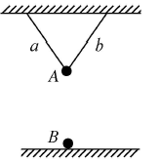
(1)小球A带电量的大小；
(2)小球B上升r的高度时，小球B的加速度大小及两细线的拉力大小。
14.(10分)如图所示，半径为R的圆处在匀强电场中，电场线与圆面平行，在圆周上A点以大小为v的速度将质量为m、电荷量为q的带正电的粒子射入电场，结果粒子经过圆上B点时，速度大小为2v，若以大小为2v的速度从A点射入电场，粒子经过圆上C点时，速度大小为v，已知AC圆弧的长为BC圆弧长的，AB是圆的直径。不计粒子的重力，求：
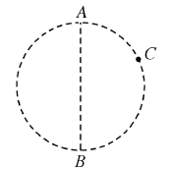
(1)A、B间的电势差；
(2)匀强电场的电场强度大小。
15.(11分)半径均为R＝m的四分之一圆弧轨道1和2如图所示固定，两圆弧轨道的最低端切线水平，两圆心在同一竖直线上且相距R，让质量为1kg的小球从圆弧轨道1的圆弧面上某处由静止释放，小球在圆弧轨道1上滚动过程中，合力对小球的冲量大小为5N·s，重力加速度g取10m/s²，求：
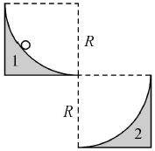
(1)小球运动到圆弧轨道1最低端时，对轨道的压力大小；
(2)小球落到圆弧轨道2上时的动能大小。
16.(15分)如图所示，质量为2kg的长木板放在光滑的水平面上，质量为1kg的物块放在长木板的左端，用大小为10N、方向斜向右上方与水平方向成37°角的拉力F作用在物块上，使物块从静止开始运动，木板长为0.6m，当物块相对长木板运动0.4m时撤去拉力，物块与木板间动摩擦因数为0.5，重力加速度g取10m/s²，sin37°＝0.6，cos37°＝0.8。
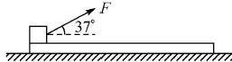
(1)求拉力F作用的时间；
(2)试分析，物块能不能从木板上滑离，如果不能滑离，最后的共同速度为多少？如果能滑离，滑离时物块与木板的速度分别为多少？
(3)物块与木板相对滑动，因摩擦产生的热量为多少？

